B&R produkter taler OPC UA over TSN
B&R muliggør leverandør-uafhængig kommunikation fra sensor til sky.
B&R er blandt de første producenter, der lancerede en omfattende portefølje til kommunikation ved hjælp af den åbne, realtidsprotokol OPC UA over TSN. Med højtydende X20 PLC'er, buscontrollere, industrielle PC'er og en TSN maskinkontakt giver B&R mulighed for fuldstandardiserede netværker til modulære, adaptive maskiner. Virkelig økonomisk produktion af batch-size-one er nu en realitet.

Med et standardiseret OPC UA over TSN netværk er de dage ovre, hvor OEM'er måtte tilbyde en række maskinvarianter med forskellige kontrol- og bussystemer. Fra en række interfaces er der kun en enkelt tilbage - et interface, der udveksler standardiserede data mellem alle noder i netværket. Maskiner og anlæg bliver væsentligt lettere at udvikle og betjene.
Mere plads til innovation
Konfiguration af OPC UA over TSN-enheder og selve netværket såvel som tildeling af adgangsrettigheder håndteres alt sammen i B&R's software miljø, Automation Studio. Det tillader ikke kun, at konfigurationen finder sted automatisk, de færdige softwareblokke minimerer også mængden af programmering, der er involveret i udvikling af modulmaskiner. Du kan tilslutte drev, controllere og andre enheder fra forskellige producenter uden yderligere omkostninger. I stedet for at skrive kode er det eneste udvikleren skal gøre at angive et par parametre.
18x hurtigere
OPC UA over TSN netværker er i stand til 'plug-and-produce' drift og er lette at konfigurere og administrere. Netværksstationer vil kommunikere op til 18 gange hurtigere end med nogen tidligere tilgængelig protokol. Sammen med de nye B&R produkter, åbner det op for nye muligheder inden for områder som tæt synkroniserede motion- og control-applikationer.
Fusionen mellem IT og OT
OPC UA muliggør problemfri, transparent kommunikation fra sensoren til skyen. TSN udvidelsen gør det muligt for protokollen at konvertere IT og OT til et samlet netværk, der opfylder et nøglekrav for alle Industrial IoT-applikationer. Teknologien understøtter netværk bestående af titusinder af noder og drager fordel af båndbreddeudvidelser til Ethernet-standarden. Selv store datamængder - såsom dem, der bruges til intelligent overvågning af tilstanden og forudsigelig vedligeholdelse - kan håndteres let.

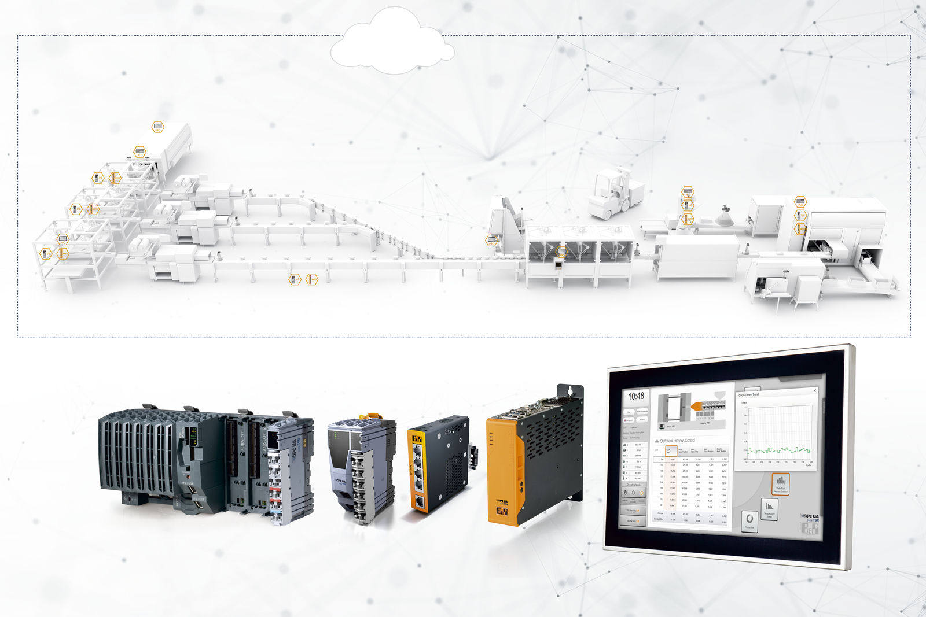
B&R er blandt de første producenter, der lancerede en omfattende portefølje til kommunikation ved hjælp af den åbne, realtidsprotokol OPC UA over TSN.

Om B&R Industrial Automation i Danmark
B&R i Danmark er et datterselskab af B&R Industrial Automation, som er en innovativ automationsvirksomhed med hovedkontor i Østrig og kontorer i hele verden. Den 6. juli 2017 blev B&R en selvstændig forretningsenhed i ABB Group. Som global markedsleder i industriel automatisering kombinerer B&R den nyeste teknologi med avanceret ingeniørarbejde for at forsyne kunder i stort set alle brancher med de mest optimale løsninger inden for automation og proceskontrol. Firmaets styrings- og drevløsninger samt industri PC’er og visualiseringssystemer sætter nye standarder inden for industriel automation. Med Industrial IoT kommunikationsstandarder som OPC UA, POWERLINK og openSAFETY såvel som den effektive software platform Automation Studio, skubber B&R konstant grænserne for hvad der er muligt inden for automatisering. Den nyskabende ånd og en klar forpligtelse af skabe simple processer sikrer B&R til at være på forkant med industriel automatisering og overstige kundernes forventninger.
Ved genoptryk af denne pressemeddelelse, venligst send en kopi til:
B&R Industrial Automation A/S
Marketingafdeling
Rolundvej 17-19
5260 Odense S
office.dk@br-automation.com

